Taller de ética y ciudadanía
Actividad 3

Nombre:
Curso: II Medio
Fecha: _______________/

Objetivo: Reflexionar sobre la estructuración del poder en la democracia occidental.
EJE 1: Ciudadanía
Instrucciones: Lea el texto seleccionado y responda las preguntas.
Fecha de entrega: Lunes 24 de abril

ITEM I
Los requisitos de la democracia

Desde su aparición a finales del siglo XVIII la democracia representativa se ha ido consolidadndo y extendiendo. Hoy en día casi todos los paises del mundo se presenta como sistemas democraticos, aunque la situación real en muchos de ellos no siempre se corresponde con esta afirmación.

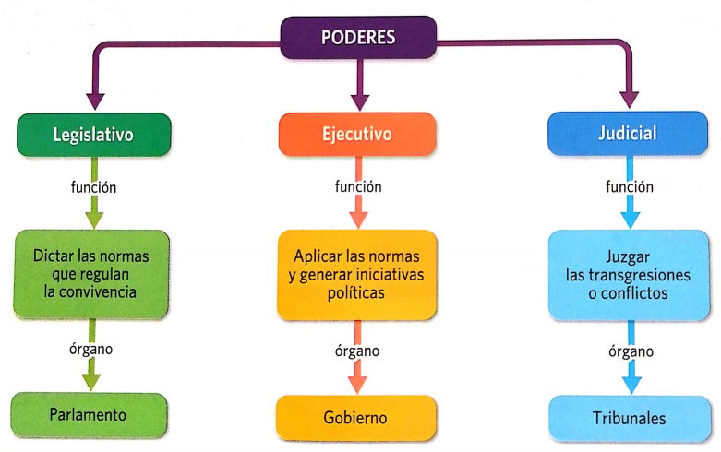

Pregunta

1.-Considera usted que la división del poder del estado moderno occidental, es vital para mantener un estado de derecho y de democracia. ¿Por qué? Reflexione.
____________________________________________________________________________________________________________________________________________________________________________________________________________________________________________________________________________________________________________________________________________________________________________________________________________________________________________________________________________________________________________

ITEM II

La separación de los poderes según Montesquieu.

Hay en todos los Estados tres especies de poder: el legislativo, el de ejecutar aquello que depende del derecho de gentes y el de ejecutar lo que depende del derecho civil. Por el primero, el príncipe o el magistrado hace leyes, para algún tiempo o para siempre, y corrige y abroga las que existen. Por el segundo, hace la paz o la guerra, envía o recibe embajadas, vela por la seguridad, previene las invasiones. Por el tercero, castiga los crímenes o juzga los pleitos de los particulares. Este último debe llamarse poder judicial y el otro, simplemente poder ejecutivo del estado.
La libertad política, en los ciudadanos, es aquella tranquilidad de ánimo que nace de la opinión que cada uno tiene de su seguridad; y para que exista esta libertad, es menester que ningún ciudadano pueda temer a otro.

Cuando el poder legislativo y el ejecutivo se reúnen en la misma persona o el mismo cuerpo de magistrados, no hay libertad, porque puede temerse que el monarca o el tirano haga leyes tiránicas para ejecutarlas tiránicamente. No hay tampoco libertad si el poder judicial no está separado del legislativo y el ejecutivo. Si está unido a la potestad legislativa, el poder de decidir de la vida y la libertad de los ciudadanos será arbitrario, porque el juez será al mismo tiempo legislador: si está unido al poder ejecutivo, el juez tendrá en su mano la fuerza de un opresor.

Todo estaría perdido si el mismo hombre, o el mismo cuerpo de los próceres o de los nobles o del pueblo, ejerciese estos tres poderes: el de hacer las leyes, el de ejecutar las resoluciones públicas y el de juzgar los delitos o las diferencias de los particulares.

Montesquieu: Del espíritu de las leyes.

Preguntas:

2.- ¿Cuáles son los tres poderes que distingue Montesquieu en este fragmento? ¿De qué se ocupa cada uno de ellos?
______________________________________________________________________________________________________________________________________________________________________________________________________________________________________________________________________________________________________________________________________________________________________________________________________________________________________________________________________________________________________________________________________________________________________________________________

3.- ¿Por qué es necesario que los tres poderes del estado estén separados? ¿Qué podría suceder si todos los poderes estuvieran concentrados en una única persona? Infiera.
__________________________________________________________________________________________________________________________________________________________________________________________________________________________________________________________________________________________________________________________________________________________________________________________________________________________________________________________________________________________________________________________________________________________________________________________________________________________________________________________________________________________________________________________________________________________________

